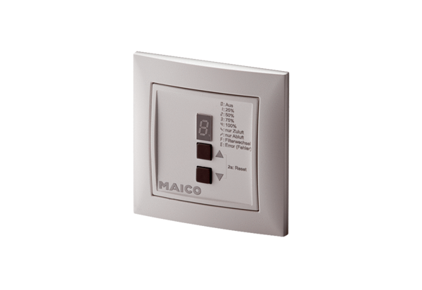Commande air ambiant RLS 4-1 UPUnité de conditionnement : 1 pièceGamme: K
Numéro de référence : 0157.0848Fabricant : MAICO

